怎么让个别页面支持旋转

1. 问题：产品需求要求在点击某个控件如股票k线图时，切换横屏显示。这就需要让controller来支持旋转。
2. 解决方案：
3. appDelegate里设置属性



1. 实现代理方法

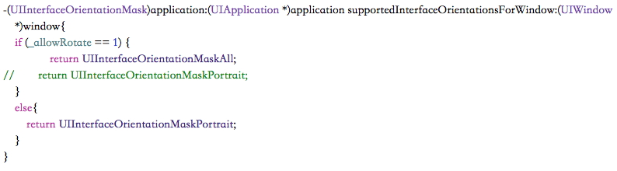

(3)在想旋转的页面的viewwillappear里，将appDelegate的属性改成YES，然后记得在viewwillDisappear里，把appDelegate的属性改回NO